Comportements et stratégies : trier des solides à 3-D selon 2 propriétés
- L’élève choisit un solide à 3-D, mais a  de la difficulté à analyser ses propriétés géométriques et à le nommer.  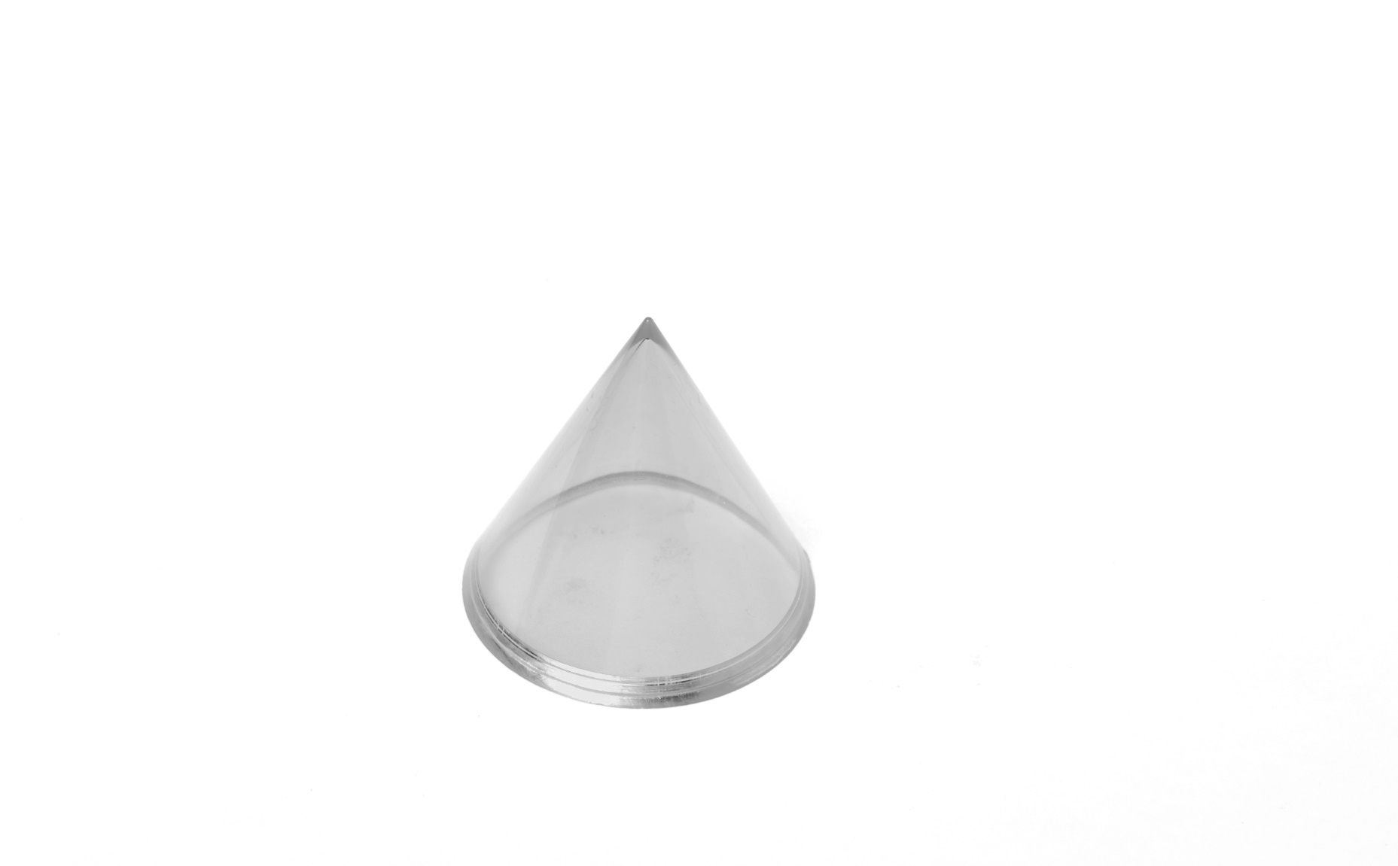  « Ça ressemble à un cornet de crème glacée renversée. » | - L’élève analyse quelques propriétés géométriques de solides, mais a de la difficulté à les trier selon 2 propriétés.  « Je ne sais pas quoi faire. » | - L’élève trie les solides selon une propriété à la fois, mais ne peut pas trier selon 2 propriétés en même temps (ignore l’intersection).  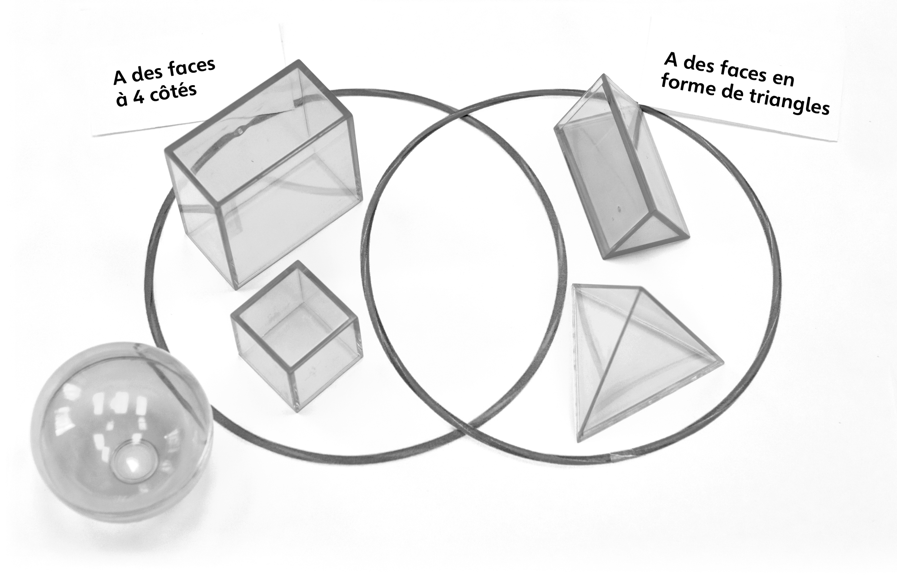
Observations et documentation
- L’élève trie les solides selon 2 propriétés, mais a de la difficulté à justifier leur placement. | - L’élève trie les solides selon 2 propriétés, mais ne peut pas déterminer la règle de tri. | - L’élève réussit à analyser les propriétés géométriques des solides, à les trier selon  2 propriétés et à nommer la règle de tri.  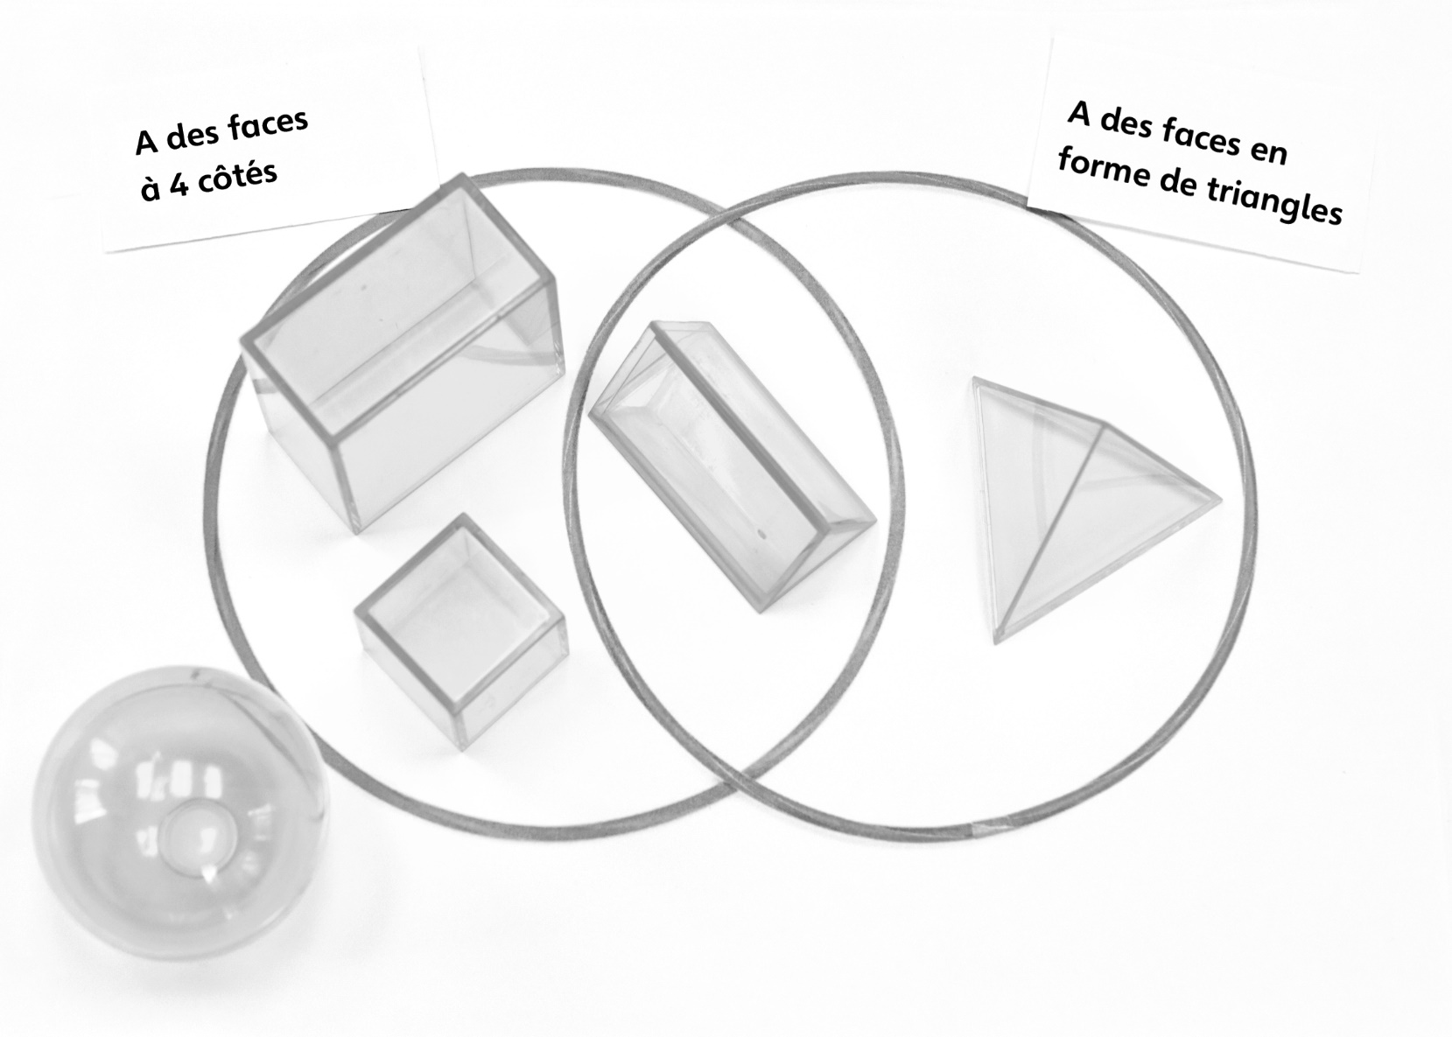  « Il a des faces à  4 côtés et des faces en forme de triangles. »
Observations et documentation

